Urbán Ernő vendégelőadó
Vendégelőadó rövid bemutatkozása:
Élsportoló voltam, de atlétikai pályafutásomat egy sérülés megszakította. Új hivatás felé terelt az élet, mely során gyermekkori álmomat valósíthattam meg. Mára elértem, hogy a munkám a hobbim legyen. A szakma lépcsőit bejárva számos projektben való részvételem vezetett addig, hogy ma televíziós műsor- és filmgyártó cégének vagyok a tulajdonosa és ügyvezetője, valamint sorozatok, filmek és reklámfilmek producere.
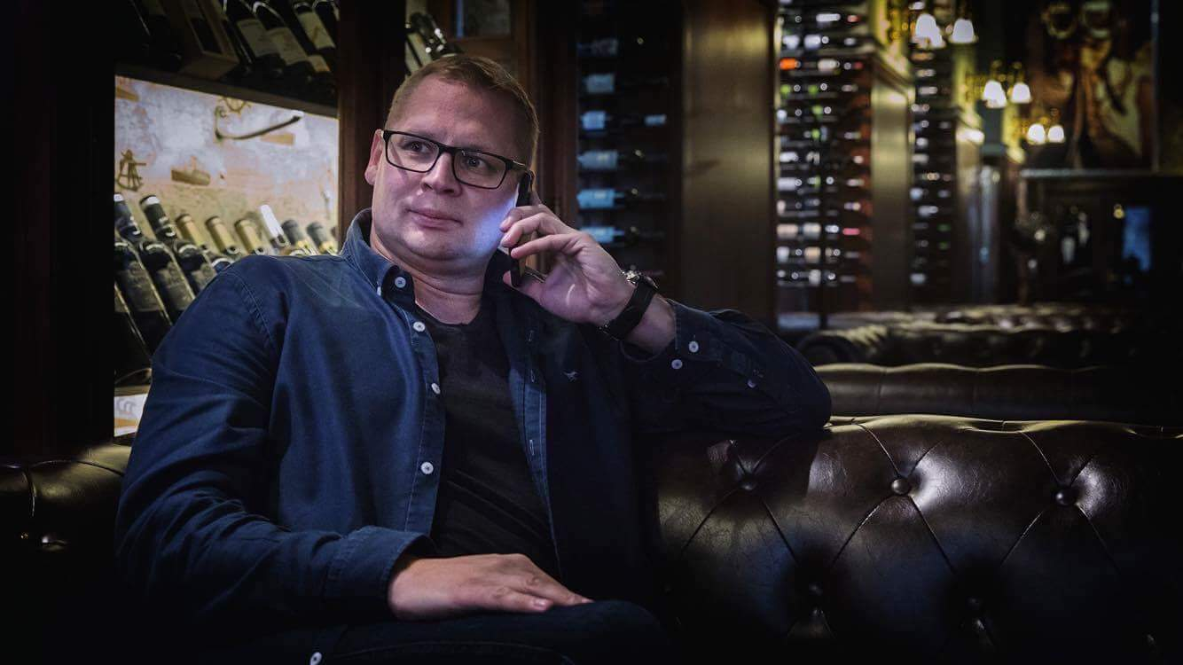

Szakmai tevékenység
www.erlafilm.hu

Előadás tematika
Általános műszaki és technikai ismeretek
- Rendezvény - szervezői szemmel
- Kitelepülés főbb ismérvei – terepszemle
- Színpad, rider, hangtechnika, filmes csapat
- Engedélyek és szerződések
- Különböző szakmai területek összefűzése
- Rendezvény megvalósulás utáni utómunkák

Előadás képei
